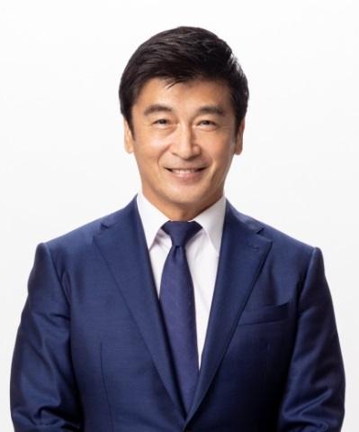
こんにちは。中間市長の福田健次です。
福岡県では、新型コロナウイルス感染症の新規感染者数や病床使用率などの指標から、福岡コロナ警報を発動し感染対策を実施し、７月22日から「福岡コロナ特別警報」に切り替えて感染対策を強化していますが、感染拡大の終息が見込めない状況です。
引き続き感染拡大防止及び社会経済活動・教育活動との両立を目指し、事業者及び県民の皆さまに感染拡大防止のための要請が出されています。
このような中、本市の感染者も急増しており、８月30日県公表分で、累計感染者数は6,276人になり，７月及び８月の感染者が全体の52％を占める状況にあります。感染者ご本人には、心よりお見舞い申し上げますとともに、一日も早いご回復をお祈りいたしております。
この度、ソフトバンクグループ株式会社の子会社であるＳＢ新型コロナウイルス検査センター株式会社（東京都港区、代表取締役社長：池田 昌人）が、感染不安を感じる県民の方などを対象として福岡県が実施する検査事業の委託を受け、スマートフォンを持つ県民を対象として、中間市のハピネスなかま２階に無料の新型コロナウイルスPCR検査場を設置されることとなりました。
中間市内では、福岡県の検査事業として無料の抗原検査を薬局２か所で実施いただいておりますが、今般の新型コロナウイルス感染症の感染者数増加を踏まえ、身近な場所で福岡県民の皆さんが無料でＰＣＲ検査を受けることができるものとなっております。
中間市とソフトバンク株式会社は、中間市における市民サービス向上を目的とした「未来のまちづくり」に関する連携協定を2020年９月に締結しています。この度のPCR検査場設置は、この連携協定を契機に実現したものです。
ソフトバンク株式会社をはじめ関係者の皆様に心から感謝申し上げます。

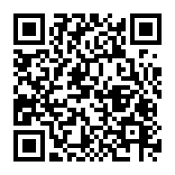
〇福岡県事業 無料PCR検査ハピネスなかま会場を開設しました
（中間市公式ホームページ）
http://www.city.nakama.lg.jp/hayamimi/2022sbpcrcenter.html

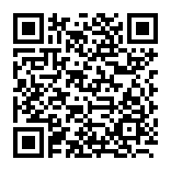
〇PCR検査を受けるために必要なスマートフォン専用アプリ
ダウンロード等はこちら
https://sbcvic.jp/system/files/cvic/pdf/inspection.pdf

令和４年８月31日
中間市長 福田 健次

